Лекция 13: Категории информационных систем в АСУП

4.2. Типы данных в организации
Данные находятся везде — в рабочих файлах персональных компьютеров, базах данных, видео и графических презентациях, бумажных и электронных документах. Вся информация, которую использует менеджер в повседневной деятельности и в процессе принятия решений, может быть условно разделена на три категории: формализованная, частично формализованная и неформализованная. В зависимости от степени формализации определяются и типы решений — структурированные, частично структурированные и неструктурированные.
Компьютер обрабатывает данные, представленные в формализованном виде — в виде чисел. С такими же данными имеют дело и формальные математизированные средства статистики. Таким образом, формализация данных является важнейшей составляющей работы информационных систем. Примером формализованных данных является представление результатов деятельности компании в виде наборов числовых таблиц: финансовые отчеты, баланс, денежные транзакции, платежи, оперативные сводки о выполнении суточных заданий, заказы, накладные и т. д. Действия с формализованными данными легче автоматизируются, и они могут проходить практически без участия человека.
Часть информации изначально является неформализованной, но поддается частичной формализации матричными методами. Например, для того чтобы оценить влияние факторов внешнего окружения или ответные действия самого предприятия, часто применяются матрицы BCG (Boston Consulting Group). Для оценки степени успешности бизнеса по характеристикам получения и расходования денежных средств на поддержку деятельности или для оценки перспектив бизнеса на конкретном рынке в конкретной ценовой обстановке используется матрица GEMPM (General Electric Multifactor Portfolio Model) из Portfolio-анализа.
Матрица строится по некоторому алгоритму, который заполняет клетки матрицы формальными параметрами, имеющими реальный неформальный смысл. Ячейки матрицы BCG (2 x 2) — вопросительные знаки, звездочки, дойные коровы, собаки. Матрица GEMPM строится в системе координат сила бизнеса — привлекательность рынка, оценки производятся по девяти параметрам (матрица 3 х 3). В этих случаях принятие решений осуществляется тандемом человек-компьютер: оптимальное решение выбирает человек, пользуясь набором сценариев, предоставленных компьютером. Сценарии строятся по принципу что, если…? с помощью систем поддержки принятия решения (Decision Support System — DSS).
Значительная часть данных, особенно на верхнем уровне управления, бывает неформализованной — политические новости, сведения о партнерах и конкурентах, информация с фондовых и валютных бирж, сводные неформальные отчеты по периодам, деловая переписка, протоколы встреч, семинаров, научные публикации и обзоры, гипертексты в Интернет. Такие данные наиболее трудно формализуемы, но их анализ является обязательной составляющей деятельности высшего руководителя. В этом случае основная тяжесть в принятии решения и ответственность за его результаты лежит на руководителе — здесь огромную роль играют его знания, деловой опыт, компетенция и, конечно, интуиция. Компьютерные, информационные экспертные системы (Expert System — ES) только дополняют эти качества.
Если данные являются недостаточно структурированными и фрагментированными среди разнообразных платформ, операционных систем, различных СУБД и приложений, то особенно важным является концентрация по некоторым согласованным правилам этих данных в массивы, называемые метаданными (Metadata). Решения для управления метаданными предоставляют расширенные возможности доступа к массивам структурированных данных вместе с отображением их взаимоотношений с другими массивами информации. Использование специальных хранилищ — репозиториев (Repository) — также может рационализовать или придать смысл этим данным за счет идентификации и сравнения.
Работа с неформализованными данными вызывает значительные трудности. Эти структуры данных, разбитые на категории, довольно сложно поддерживать с помощью репозитория. Особенно это касается систем управления смыслом и содержанием (Content Management Systems — CMS), а также документацией. Специализированные репозитории и поисковые машины предоставляют только отдельные решения, и ни одно из них не покрывает весь спектр данных. Тем не менее, для решений на базе репозиториев существует возможность объединения как формализованных, так и неформализованных метаданных, что может быть достигнуто путем разработки соответствующих интерфейсов к этим новым технологиям. Подобный репозиторий станет центральным каналом доступа ко всем корпоративным массивам данных, идентифицируя взаимоотношения между данными, а также то, насколько сотрудники, заказчики и партнеры их используют.
Лекция 14: Категории информационных систем в АСУП

4.3. От переработки данных к анализу
Естественно, что не все нужные данные присутствуют в ИС в чистом виде. Полезную информацию приходится вылавливать из большого количества дополнительных данных, этот процесс называется извлечением данных (Data Mining — DM).
Полезная информация может быть спрятана очень глубоко, и ИС извлекает правдоподобные данные, но они могут не отражать ее суть, может возникнуть опасность получения смещенных оценок (Biased Estimator), когда выявляется не совсем тот фактор, который влиял на исследуемый объект или систему. Информация практически всегда бывает зашумлена, при этом часто амплитуда полезного сигнала сравнима с амплитудами побочных явлений. Реальную информацию в такой ситуации извлечь трудно, и это может привести к ошибочным оценкам и прогнозам.
Пользователи могут получать полноценную отдачу от информации только в том случае, если эта информация точна, полна, из нее несложно извлекать знания. Информация из хранилищ и витрин данных может быть объединена с информацией из неструктурированных источников, с последующим предоставлением доступа к ней различным группам пользователей, причем каждая из подобных групп может иметь свои ожидания относительно того, каким образом им должна быть предоставлена информация.
Некоторые руководители просто хотят, чтобы отчеты предоставлялись каждое утро, другим требуется иметь перед собой инструментальную панель руководителя, отображающую критически важные для бизнеса показатели. Кто-то из менеджеров хочет выполнять усложненные запросы с иерархической детализацией данных или же делать срезы и манипулировать своими данными.
Знания имеют небольшую ценность, если они не являются руководством к действию или не намечаются к использованию в бизнес-процессах. Пользователи нуждаются в таком представлении информации, которое бы соответствовало их уникальным бизнес-процессам. На рынке для решения подобных вопросов предлагается много программных продуктов для решения разнообразных общих и частных проблем.
Среди них:
- системы генерации отчетов для формального представления информации (например, программный продукт Crystal Reports компании Crystal Decisions, предназначенный для создания корпоративной отчетности);
- аналитические системы для сложного динамического анализа данных;
- системы генерации персональных запросов, анализа и создания отчетов для индивидуальных пользователей, имеющих разнообразные потребности по представлению и анализу информации;
- решения по разработке КИС-приложений (Enterprise Information System Applications — EISA), предназначенные для создания инструментальных панелей руководителя и аналитических приложений для добычи данных.

В самом общем виде задачи АСУП можно свести к следующим ключевым вопросам:
- где мы находимся и чего мы хотим достичь?
- как мы туда попадем?
- сколько времени и ресурсов на это потребуется?
- кто наш потребитель?
- кто наши партнеры и кто конкуренты?
Для сложных систем характерно то, что управлять ими приходится, как правило, в условиях неполной информации, незнания закономерностей функционирования и постоянного изменения внешних факторов. Поэтому процессы управления и принятия решений имеют итерационный характер. После принятия решения и применения управляющего воздействия необходимо вновь оценить состояние, в котором находится система, и решить вопрос о том, правильно ли мы движемся по намеченному пути. Если отклонения нас не удовлетворяют, то необходимо переопределить наборы данных, скорректировать решение и «перезапустить» процесс управления.
Современные информационные технологии при поиске ответов на поставленные вопросы позволяют аналитику формулировать и решать следующие классы задач:
— аналитические — вычисление заданных показателей и статистических характеристик бизнес деятельности на основе ретроспективной информации из баз данных;
— визуализация данных — наглядное графическое и табличное представление имеющейся информации;
— извлечение (добыча) знаний (Data Mining) — определение взаимосвязей и взаимозависимостей бизнес процессов на основе существующей информации. К данному классу можно отнести задачи: проверки статистических гипотез, кластеризации, нахождения ассоциаций и временных шаблонов. Например, путем анализа экономических и финансовых показателей деятельности компаний, которые затем обанкротились, банк может выявить некоторые стереотипы, которые можно будет учесть при оценке степени риска кредитования;
— имитационные — проведение на ЭВМ экспериментов с формализованными (математическими) моделями, описывающими поведение сложных систем в течение заданного или формируемого интервала времени. Задачи этого класса применяются для анализа возможных последствий принятия того или иного управленческого решения (анализ «что, если?... »);
— синтез управления — используется для определения допустимых управляющих воздействий, обеспечивающих достижение заданной цели. Задачи этого типа применяются для оценки достижимости намеченных целей, определения множества возможных управляющих воздействий, приводящих к заданной цели;
— оптимизационные — основаны на интеграции имитационных, управленческих, оптимизационных и статистических методов моделирования и прогнозирования. Вместе с постановкой задачи синтеза управления позволяют выбрать на множестве возможных управлений те из них, которые обеспечивают наиболее эффективное (с точки зрения определенного критерия) продвижение к поставленной цели.
В настоящее время существуют определенные категории информационных систем (или соответствующие модули интегрированных ИС), которые обслуживают каждый организационный уровень и помогают успешно решать указанные выше классы задач с обработкой соответствующего типа данных (рисунки 4.6 и 4.7).
Предприятия с разветвленным бизнесом, как правило, имеют:
- системы поддержки деятельности руководителя (Executive Support Systems — ESS) на стратегическом уровне;
- управляющие информационные системы (Management Information Systems — MIS) и системы поддержки принятия решений (Decision Support Systems — DSS) на среднем управленческом уровне;
- рабочие системы знания (Knowledge Work System — KWS) и системы автоматизации делопроизводства (Office Automation Systems — OAS) на уровне знаний;
- системы диалоговой обработки транзакций (Transaction Processing Systems — TPS) на эксплуатационном уровне.

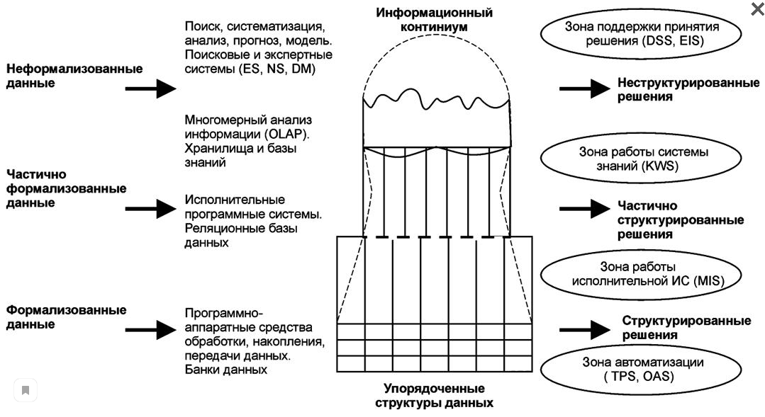

Рисунок 4.6 —Категории ИС для обработки различных типов данных

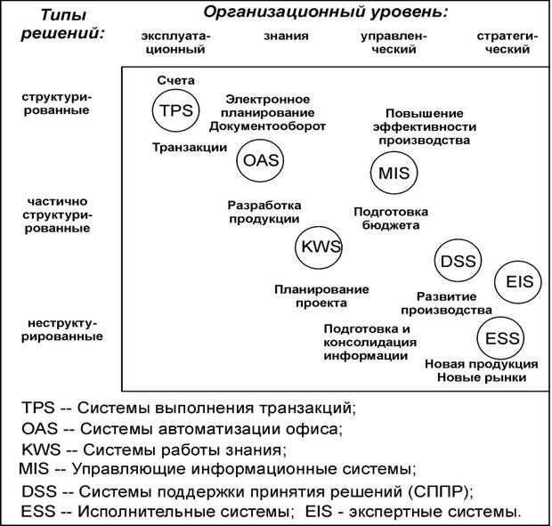
Рисунок 4.7 — Категории ИС, поддерживающие различные типы решений

